Curso de Diseño de Software – Impartido por Mario Chacón

Semestre V

Contenido

1. Cuestionamientos al Desarrollo de Software 1

1.1 Cuestionamientos al desarrollo de Software 2

1.2 Eterno problema del diseño 2

1.3 Contexto del profesional en Computación 2

1.4 Problemas tradicionales del Desarrollo de Software 3

1.4.1 Estimación de Tiempos 3

1.4.2 Gestión de Riesgos 4

1.4.2.1 Riesgos de Líder de Proyecto 4

1.4.2.2 Riesgos de Ejecución de Proyecto 4

1.4.2.3 Riesgos del Usuario 5

1.4.2.4 Riesgos del entorno organizacional y Político 5

1.4.3 Control de Calidad 5

1.4.4 Diseño Inadecuado 6

1.4.5 Experiencia en Tecnologías 6

1.4.6 Motivación 6

1.4.7 Asignación de personal nuevo 7

1.4.8 Fases del Desarrollo de Software 7

2. Principios de Diseño de Software 8

# Cuestionamientos al Desarrollo de Software

## Cuestionamientos al desarrollo de Software

* Los sistemas no responden a las expectativas de los usuarios.
* Los programas fallan con cierta frecuencia.
* Los costos del software son difíciles de prever y normalmente superan las estimaciones.
* La modificación del software es una tarea difícil y costosa.
* El software se suele presentar fuera del plazo establecido y con menos características de las consideradas inicialmente.
* Normalmente, es difícil cambiar el entorno hardware usando el mismo software.
* El aprovechamiento óptimo de los recursos (personas, tiempo, dinero, herramientas, entre otros.) no suele cumplirse.

## Eterno problema del diseño

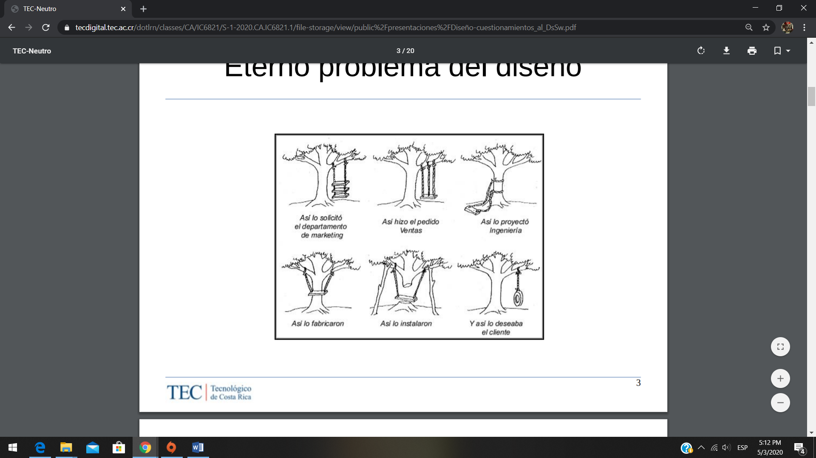

## Contexto del profesional en Computación

El contexto abarca las siguientes áreas:

* Ingeniería en Computadores
* Ciencias de la Computación
* Tecnologías de Información
* Ingeniería de Software
* Sistemas de Información

## Problemas tradicionales del Desarrollo de Software

* Estimación de Tiempos
* Gestión de Riesgos
* Control de Calidad
* Diseño Inadecuado
* Poca experiencia en tecnologías
* Poca motivación
* Asignar personal nuevo a proyecto retrasado
* Cambio vertiginoso de TI
* Comunicación de equipos
* Procesos - metodologías – modelos

### Estimación de Tiempos

* Estimaciones de tiempo poco fiables
* Basado en empirismo
* Con poca documentación
* Es poco probable que al final del proyecto se reflexione y compare la estimación con lo real
  + Escasa documentación de bitácoras y progreso.
  + Escasas estadísticas de las estimaciones y progreso.
* Conocimiento de técnicas
  + Puntos de Fusión
  + Casos de uso
  + Delphi
  + Juicio Experto

### Gestión de Riesgos

**Riesgo**: evento o condición incierta que en caso de que suceda incide en uno o varios de los objetivos del proyecto.

Tipos de Riesgos:

* Líder del proyecto
* Ejecución del proyecto
* Usuarios
* Entorno organizacional y político

#### Riesgos de Líder de Proyecto

* Experiencia profesional
* Experiencia en el negocio del proyecto
* Competencias de estimación
  + Tiempo
  + Recursos
  + Presupuestos
* Liderazgo
* Identificación de funcionalidades
* Identificación con el proyecto y la organización

#### Riesgos de Ejecución de Proyecto

* Selección y contratación de personal (inadecuado)
* Idoneidad de Metodología de Desarrollo
* Definición de roles y responsabilidades
* Planeación efectiva del proyecto
* Control del proyecto
* Cultura organizacional
* Cumplimiento de objetivos

#### Riesgos del Usuario

* Compromiso de la gerencia
* Identificación de los usuarios claves para el proyecto
* Participación activa y motivada de usuarios
* Generalmente no están al alcance de los líderes del proyecto

#### Riesgos del entorno organizacional y Político

* Cambios en la gerencia organizacional
* Políticas nacionales o internacionales
* Dependerán del margen de acción de la organización
* A nivel nacional:
  + Presupuestos y ejecución presupuestaria
  + Presupuestos anuales 🡪proyectos con presupuesto plurianual
* A nivel internacional:
  + Cultura
  + Industria
  + Conformación de equipos interculturales

### Control de Calidad

* Definición de calidad en la organización
* Posibilidad de inversión
* Medición de costos reales y monitoreo de proyecto
* Control vs Aseguramiento de Calidad
* Apoyos metodológicos
  + ISO
  + CMMI

### Diseño Inadecuado

* Dimensión de etapa de Diseño
* Modelos de Diseños
* Innovación vs aplicaciones tradicionales
* Diseño de Interfaz 🡨🡪 Diseño de Arquitectura 🡨🡪 Diseño de Pruebas

### Experiencia en Tecnologías

* Experiencia del equipo es directamente proporcional en incidencia al éxito del proyecto
* Aprendizaje vs Productividad
* Investigación se paga en tiempo
* Experiencia en Tecnología puede presentar un impacto directo según la Experiencia que se tenga sobre el negocio

### Motivación

* La motivación del equipo del proyecto incide más que elementos técnicos
* Identificar claramente los roles requeridos del proyecto y las competencias del equipo
* Impacto de los elementos personales

### Asignación de personal nuevo

Este punto va a analizarse por medio del problema 🡪 [“Mítico Mes-Hombre”](Libros%20de%20Diseño%20de%20Software/Mítico%20Mes-Hombre.pdf)

El análisis de la lectura se localiza en el “Resumen del Mítico Mes-Hombre”

### Fases del Desarrollo de Software

* Elicitación de Requerimientos
* Análisis
* Diseño
* Desarrollo
* Pruebas
* Implementación
* 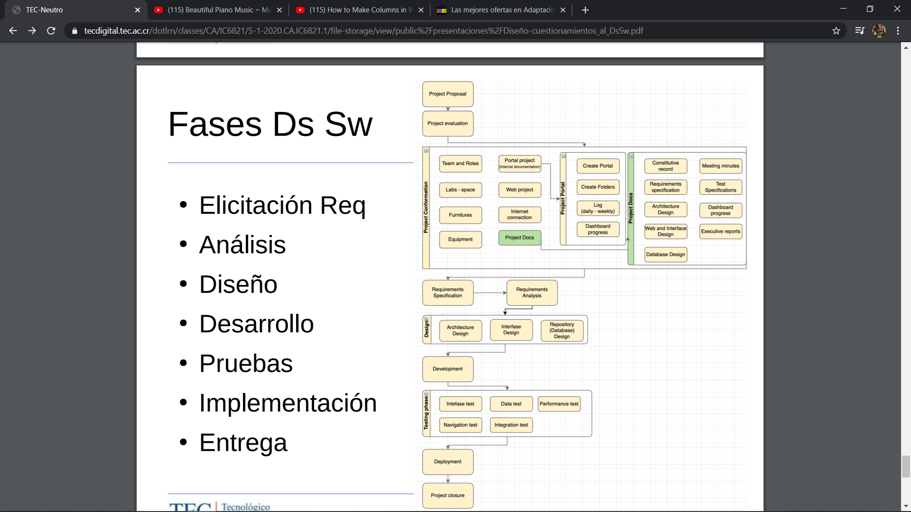Entrega

# Procesos de Ingeniería de Requerimientos

## ¿Qué es la Ingeniería de requerimientos?

* Actividades para descubrir, documentar y mantener un conjunto de requerimientos.
* Técnicas sistemáticas y repetibles.
* Documenta las necesidades de negocio y necesidades técnicas.
* Forma parte del proceso de desarrollo del Software (o de otras disciplinas).

## Un proceso de desarrollo (referencia: RUP)

